BÁO CÁO THỰC HÀNH

**Bài thực hành số 03**

**HÀM BĂM VÀ CHỨNG CHỈ KỸ THUẬT SỐ**

|  |  |
| --- | --- |
| **Môn học:** An toàn Mạng máy tính | **Điểm tự đánh giá** |
| **Lớp:** NT101.N11.1  **Giảng viên hướng dẫn:** Văn Thiên Luân | **10** |

**PHÂN CÔNG NHIỆM VỤ NHÓM 1:**

|  |  |  |
| --- | --- | --- |
| **MSSV** | **Họ và Tên** | **Nhiệm vụ** |
| 20521086 | Trang Kỳ Anh | - Đảm nhiệm nội dung thực hành và báo cáo bài 1 và bài 2.  - Góp ý, nhận xét các bài còn lại cho các thành viên khác.  - Tổng hợp, chỉnh sửa báo cáo. |
| 20520131 | Dương Đức Anh | - Đảm nhiệm nội dung thực hành và báo cáo bài 3 và bài 4.  - Góp ý, nhận xét các bài còn lại cho các thành viên khác. |
| 20521280 | Lê Thanh Hằng | - Đảm nhiệm nội dung thực hành và báo cáo bài 5 và bài 6.  - Góp ý, nhận xét các bài còn lại cho các thành viên khác. |

**ĐÁNH GIÁ KHÁC:**

|  |  |
| --- | --- |
| Tổng thời gian thực hiện | 80 tiếng |
| Ý kiến *(nếu có)*  + Khó khăn  + Đề xuất, kiến nghị | - Bài dài, khó  - Bài thực hành viết bằng tiếng anh gây một chút khó khăn trong việc đọc – hiểu một số thuật từ. |

**MỤC LỤC**

I. BÁO CÁO CHI TIẾT 3

**1.** **Ứng dụng băm** 3

a. Màn hình ứng dụng 3

b. Mô tả ứng dụng 3

c. Các hàm quan trọng đã triển khai 4

d. Thực nghiệm 8

**2.** **Thuộc tính băm: Một chiều với không đụng độ** 10

**3.** **Băm 2 file khác nhau với cùng một mã băm MD5** 12

**4.** **Băm 2 file thực thi với cùng một mã băm MD5** 16

**5.** **Xác minh thủ công chứng chỉ X.509** 20

**6.** **Ứng dụng phát triển dự trên bài 3 của bài thực hành trước** 26

II. TÀI LIỆU THAM KHẢO 27

1. **BÁO CÁO CHI TIẾT**
2. **Ứng dụng băm**
3. Màn hình ứng dụng

***Nút tính giá trị băm***

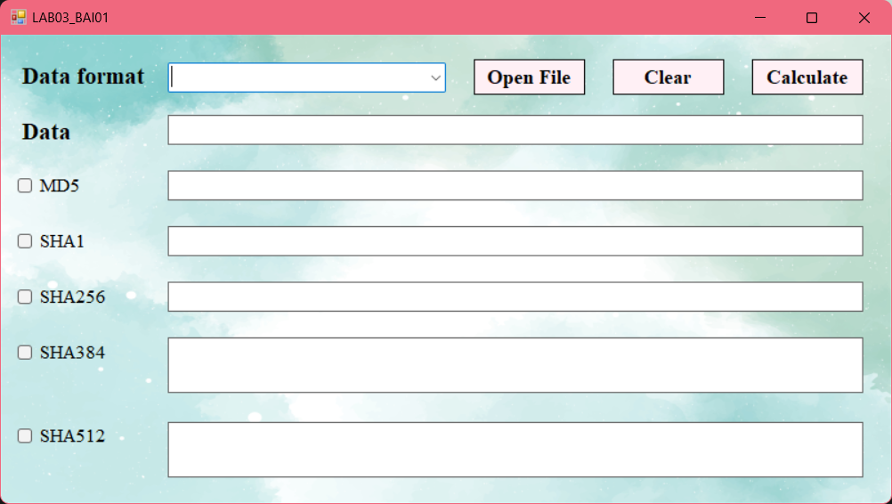

*Chọn kiểu dữ liệu ở đây*

*Dữ liệu đầu vào (Text string, Hex string hoặc đường dẫn file)*

*Dữ liệu đầu ra theo kiểu băm tương ứng*

*Chọn kiểu băm*

***Nút xóa dữ liệu***

***Nút chọn file***

1. Mô tả ứng dụng

* Đầu tiên, ta chọn kiểu dữ liệu từ **combobox** (Text string, Hex string và File)
* Nếu là text string thì ô dữ liệu đầu vào sẽ là dữ liệu bất kì
* Nếu là hex string thì ô dữ liệu đầu **vào** sẽ là dữ liệu ở dạng hex
* Nếu là file thì ô dữ liệu đầu vào sẽ là dữ liệu ở dạng đường dần file, bạn có thể điền đường dẫn vô đây hoặc chọn vào nút **Open File** để chọn file bạn muốn băm thì đường dẫn file sẽ tự động hiện ở ô dữ liệu.
* Sau đó, ta sẽ chọn các kiểu băm mà ta muốn bằng cách tick vào các checkbox có kiểu băm tương ứng và nhấn nút **Calculate**. Ở trong bài này, nhóm làm 5 kiểu băm: MD5, SHA1, SHA256, SHA384, SHA512.
* Khi muốn xóa các dữ liệu đang hiển thị trên màn hình để thực hiện băm một dữ liệu khác, ta nhấn nút **Clear** để xóa hết các dòng dữ liệu này đi.

1. Các hàm quan trọng đã triển khai

* Hàm chuyển từ dạng hex sang string

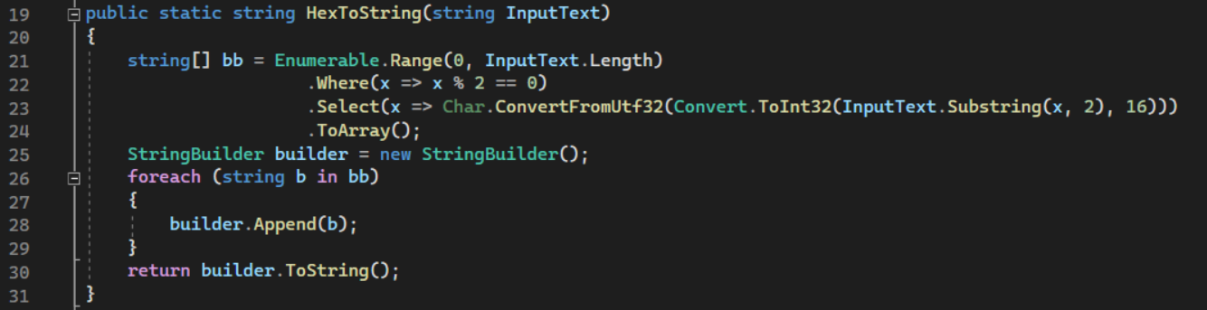

* Hàm lấy đường dẫn file

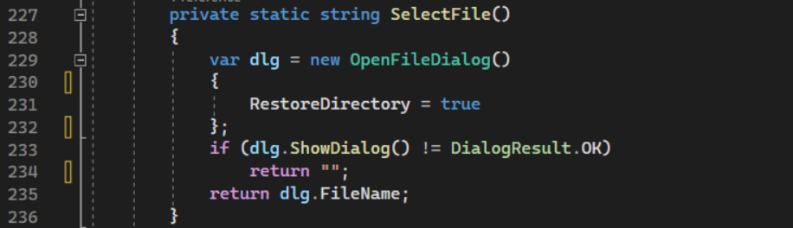

* Các hàm băm sử dụng MD5

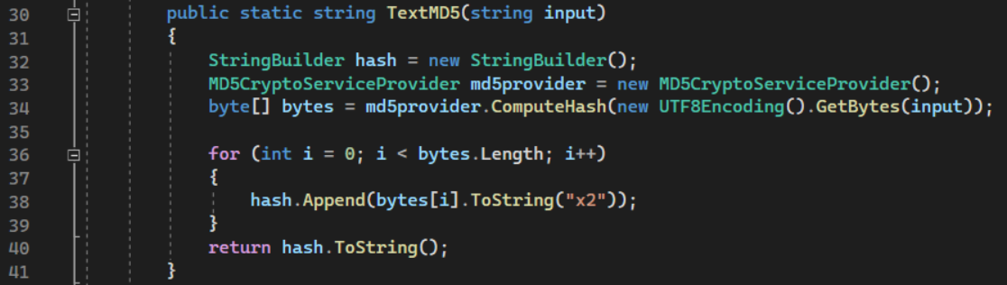

Hình 1: Hàm băm text string sử dụng MD5

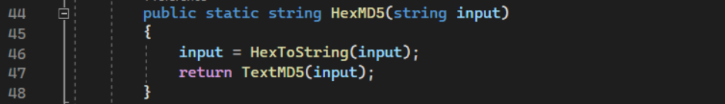

Hình 2: Hàm băm hex string sử dụng MD5

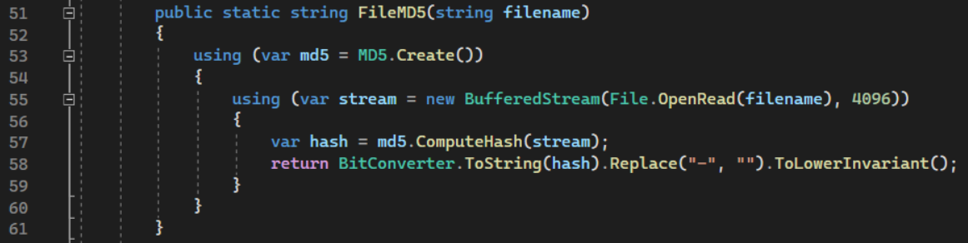

Hình 3: Hàm băm file sử dụng MD5

* Các hàm băm sử dụng SHA1

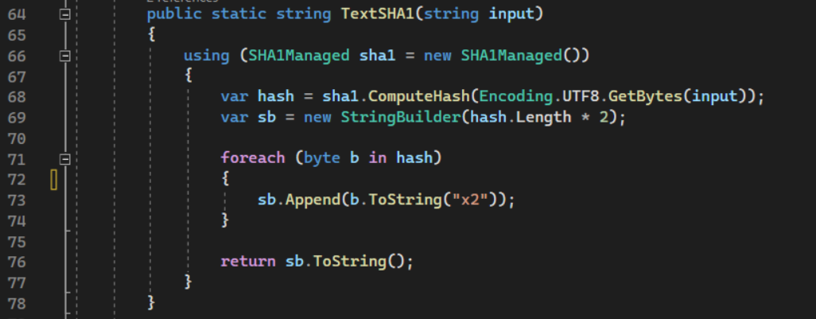

Hình 4: Hàm băm text string sử dụng SHA1

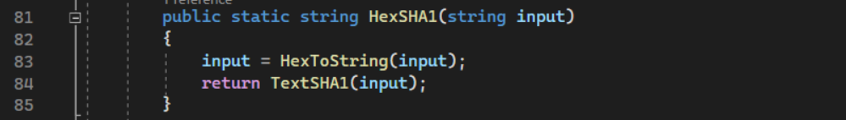

Hình 5: Hàm băm hex string sử dụng SHA1

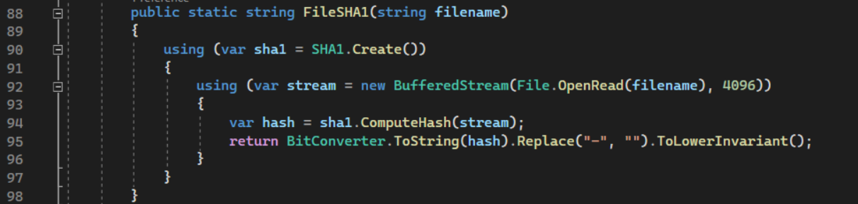

Hình 6: Hàm băm file sử dụng SHA1

* Các hàm băm sử dụng SHA256

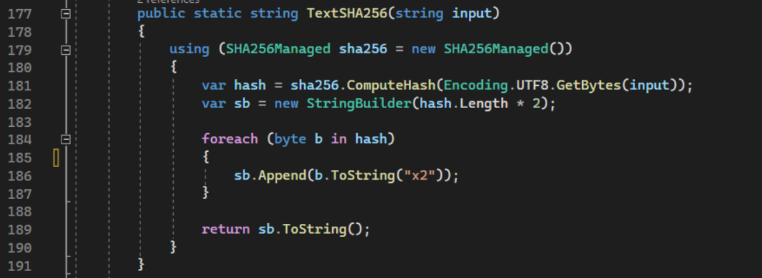

Hình 7: Hàm băm text string sử dụng SHA256

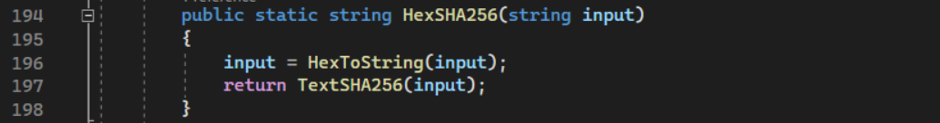

Hình 8: Hàm băm hex string sử dụng SHA256

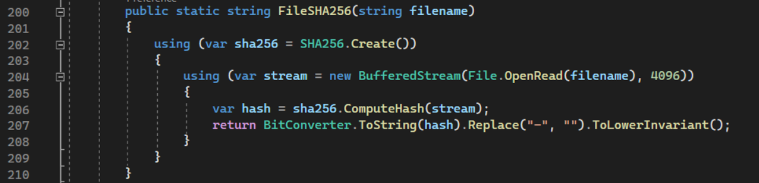

Hình 9: Hàm băm file sử dụng SHA256

* Các hàm băm sử dụng SHA384

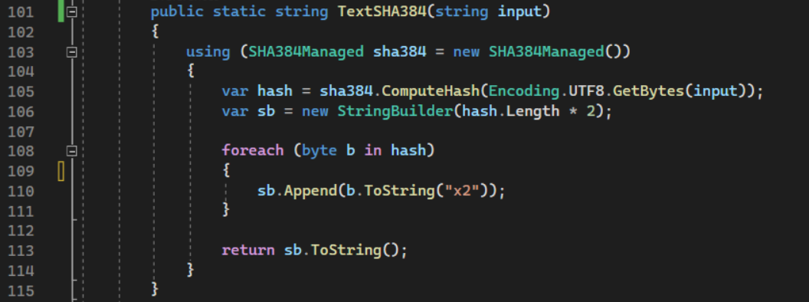

Hình 10: Hàm băm text string sử dụng SHA384

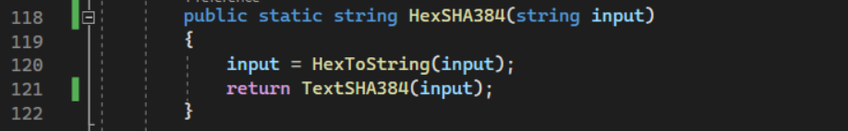

Hình 11: Hàm băm hex string sử dụng SHA384

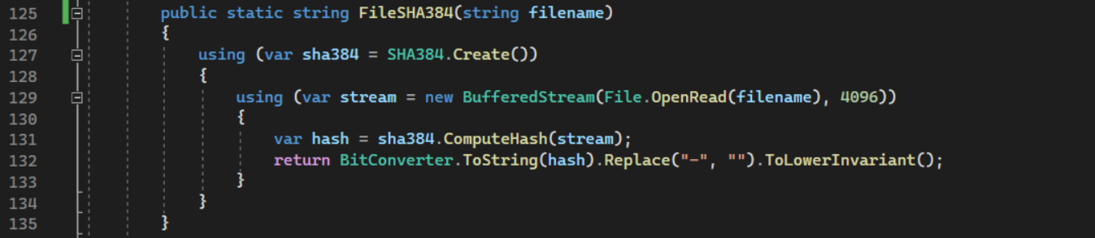

Hình 12: Hàm băm file sử dụng SHA384

* Các hàm băm sử dụng SHA512

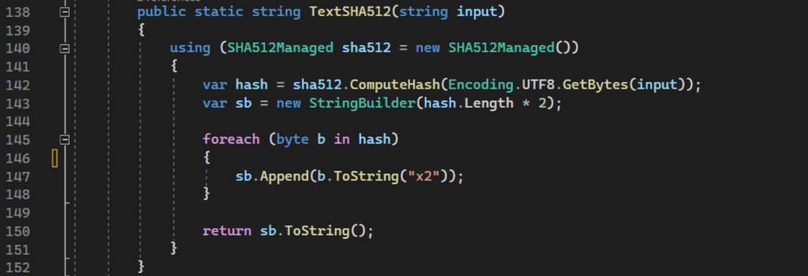

Hình 13: Hàm băm text string sử dụng SHA512

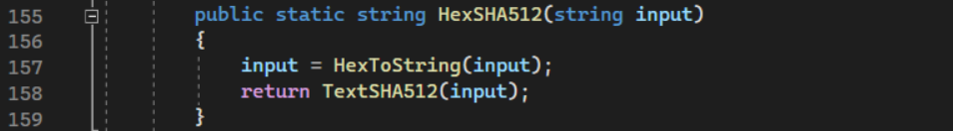

Hình 14: Hàm băm hex string sử dụng SHA512

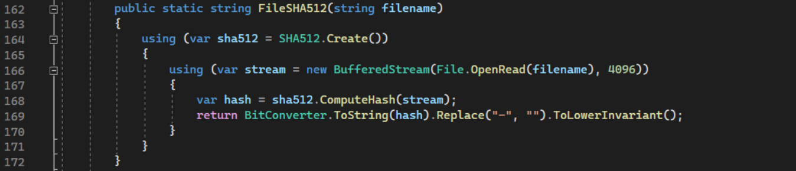

Hình 15: Hàm băm file sử dụng SHA512

1. Thực nghiệm

* Băm text string với dữ liệu là họ và tên (không dấu viết liền) và mã số sinh viên của các thành viên trong nhóm sau đó kiểm tra lại bằng ứng dụng HashCalc.

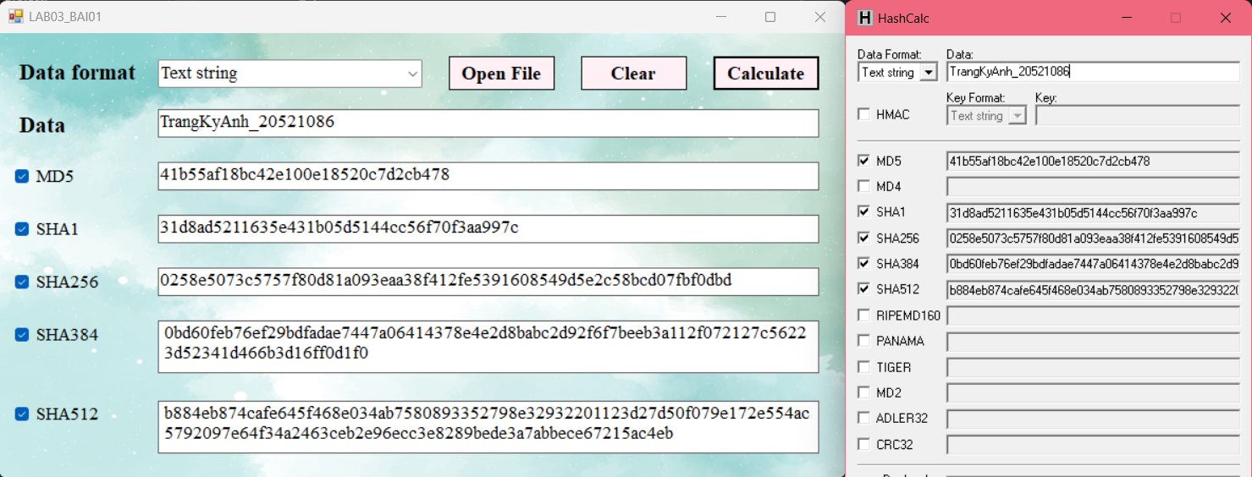

Hình 16: Băm họ và tên và mã số sinh viên cảu bạn Trang Kỳ Anh và kiểm tra bằng HashCalc

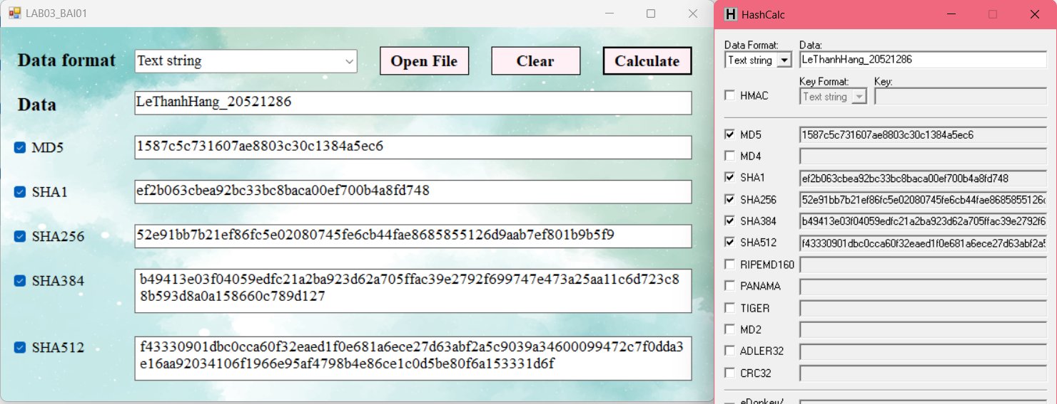

Hình 17: Băm họ và tên và mã số sinh viên của bạn Lê Thanh Hằng và kiểm tra bằng HashCalc

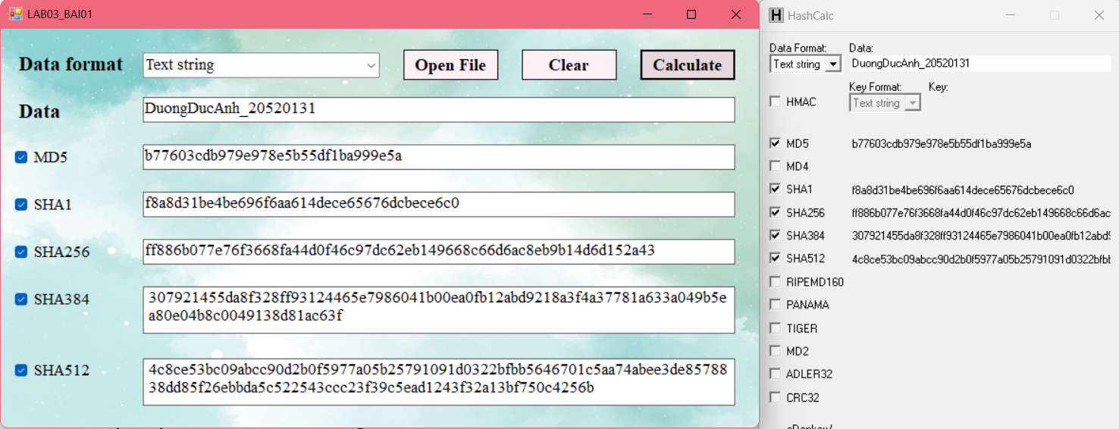

Hình 18: Băm họ và tên và mã số sinh viên của bạn Dương Đức Anh và kiểm tra bằng HashCalc

* Băm hex string với chuỗi dữ liệu **42616e486f63546170434e504d** và kiểm tra bằng ứng dụng HashCalc.

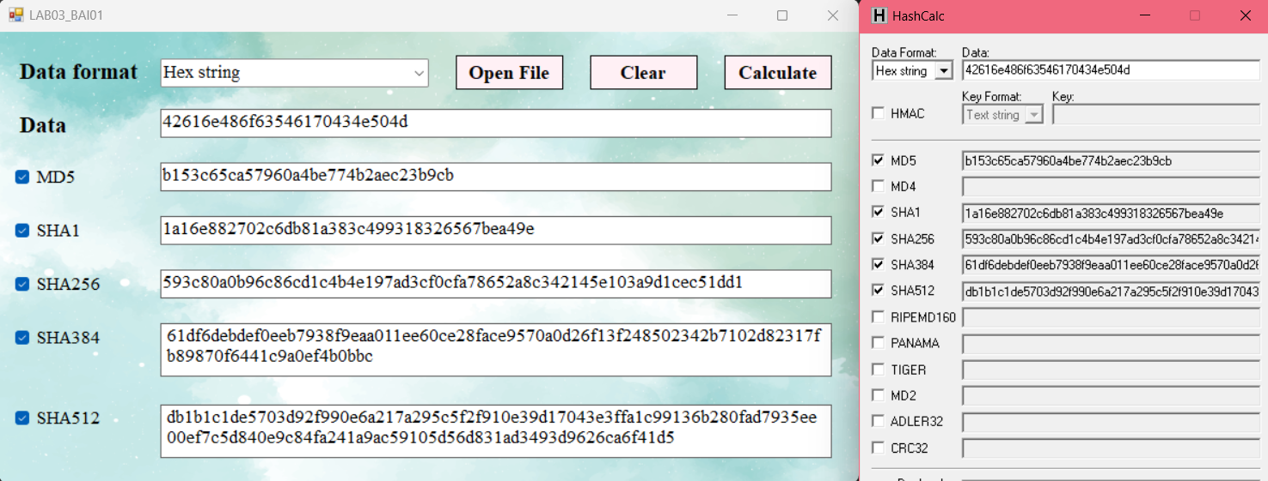

* Tạo các file với kích thước 10KB, 10MB, 10GB và băm chúng bằng ứng dụng của nhóm đã viết

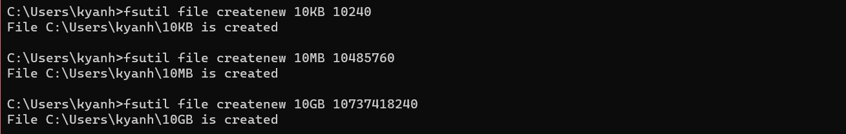

* Băm file có kích thước 10KB vừa tạo

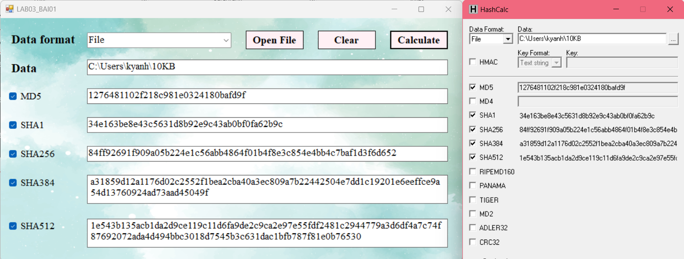

* Băm file có kích thước 10MB vừa tạo

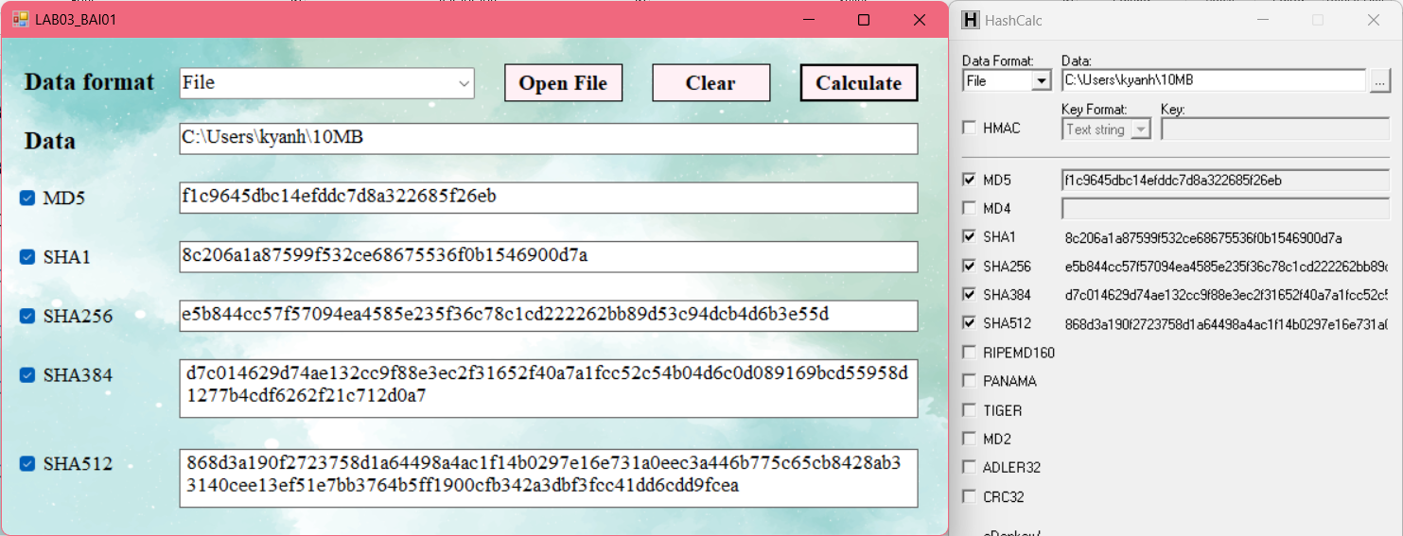

* Băm file có kích thước 10GB vừa tạo

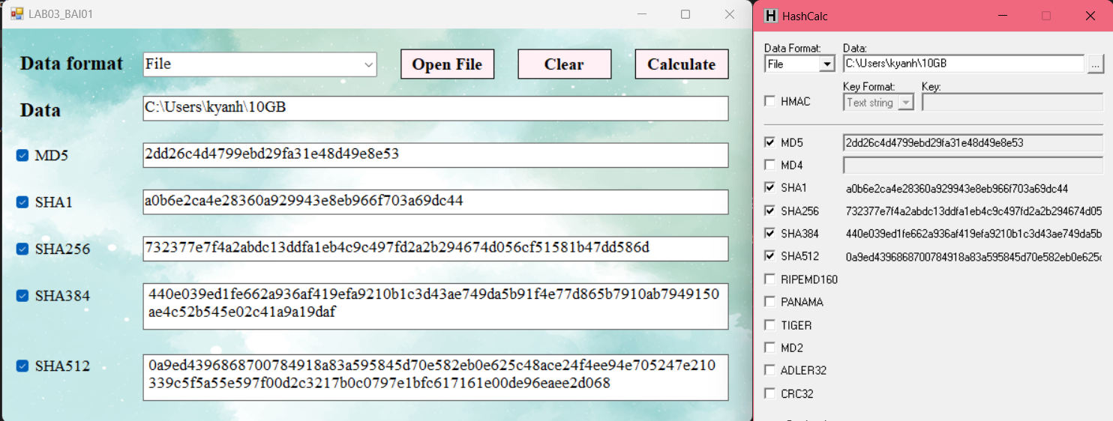

1. **Thuộc tính băm: Một chiều với không đụng độ**

So sánh 2 đoạn HEX như sau:

***Đoạn thứ nhất***

d131dd02c5e6eec4693d9a0698aff95c2fcab5**8**712467eab4004583eb8fb7f8955ad340609f4b30283e4888325**7**1415a085125e8f7cdc99fd91dbd**f**280373c5bd8823e3156348f5bae6dacd436c919c6dd53e2**b**487da03fd02396306d248cda0e99f33420f577ee8ce54b67080**a**80d1ec69821bcb6a8839396f965**2**b6ff72a70

***Đoạn thứ hai***

d131dd02c5e6eec4693d9a0698aff95c2fcab5**0**712467eab4004583eb8fb7f8955ad340609f4b30283e4888325**f**1415a085125e8f7cdc99fd91dbd**7**280373c5bd8823e3156348f5bae6dacd436c919c6dd53e2**3**487da03fd02396306d248cda0e99f33420f577ee8ce54b67080**2**80d1ec69821bcb6a8839396f965**a**b6ff72a70

* So sánh: 2 đoạn HEX trên có 6 bits khác nhau.
* Băm 2 đoạn HEX ở trên bằng MD5 và so sánh kết quả
* Kết quả băm MD5 của đoạn HEX thứ nhất ta được kết quả 79054025255fb1a26e4bc422aef54eb4

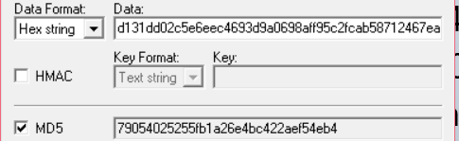

* Kết quả băm MD5 của đoạn HEX thứ hai ta được kết quả 79054025255fb1a26e4bc422aef54eb4

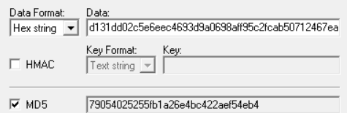

=> 2 đoạn HEX dù có một số bits khác nhau vẫn cho ra kết quả băm giống nhau.

Tải về 2 file: **shattered-1.pdf** and **shattered-2.pdf**

* So sánh sự khác nhau của 2 file: File **shattered-1.**pdf có nền màu xanh dương còn file **shattered-2.pdf** có nền màu đỏ.
* Băm 2 file này bằng SHA-1 và so sánh kết quả
* Kết quả băm SHA-1 của file **shattered-1.pdf** ta được kết quả 38762cf7f55934b34d179ae6a4c80cadccbb7f0a

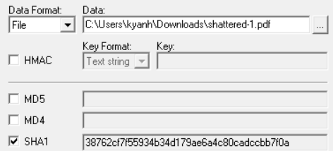

* Kết quả băm SHA-1 của file shattered ta được kết quả 38762cf7f55934b34d179ae6a4c80cadccbb7f0a

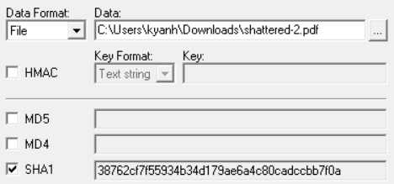

=> 2 file dù có điểm khác nhau vẫn cho ra kết quả băm giống nhau.

Kết luận và giải thích lý do xảy ra đụng độ của 2 thuật toán băm MD5 và SHA-1:

* Hàm băm có thể băm nhiều input khác nhau nhưng nó lại cho cùng 1 output khi số phần tử băm tăng lên thì khả năng các cặp dữ liệu khác nhau cũng có thể được tạo ra khi dùng cùng một hàm băm do đó tồn tại collision attack trong 2 hàm hash.
* **Ví dụ:** Tỉ lệ 2 người cùng chung ngày sinh trong nhóm 10 người sẽ thấp hơn tỉ lệ 2 người cùng ngày sinh trong nhóm 1000 người.

1. **Băm 2 file khác nhau với cùng một mã băm MD5**

* Tạo một **prefix2.txt** nặng 65 bytes

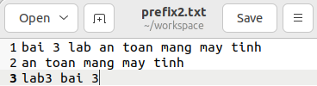

* Chạy chương trình và tạo ra 2 tệp **out2_1.bin** và **out2_2.bin** sẽ thấy chương trình tạo thêm các khối mới để đệm cho **prefix2**.txt

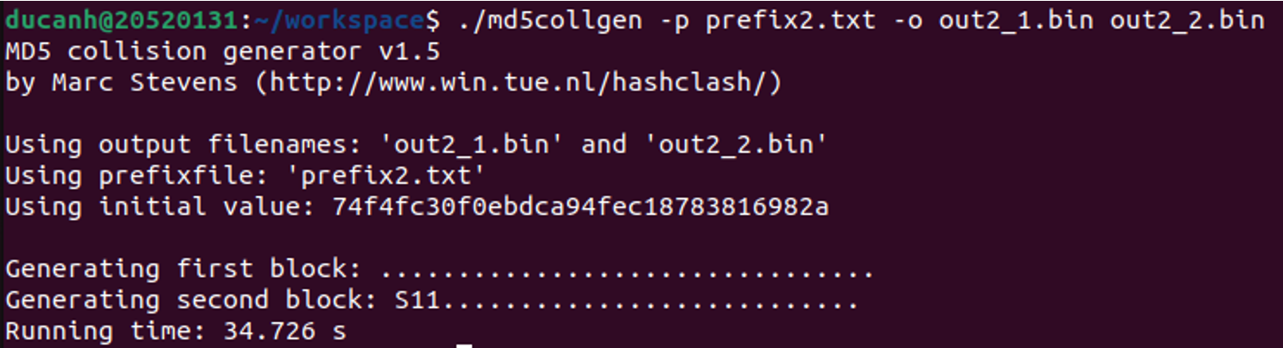

* Chạy lệnh **“diff out2_1.bin out2_2.bin”** cho thấy 2 tệp được tạo ra không tương đồng với nhau



* Hiện kết quả md5sum cho thấy đoạn **prefix2.txt** đã được băm MD5 thành 2 đoạn mã giống nhau

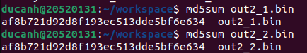

* Mở 2 tệp **out2_1.bin** và **out2_2.bin** bằng GHEX

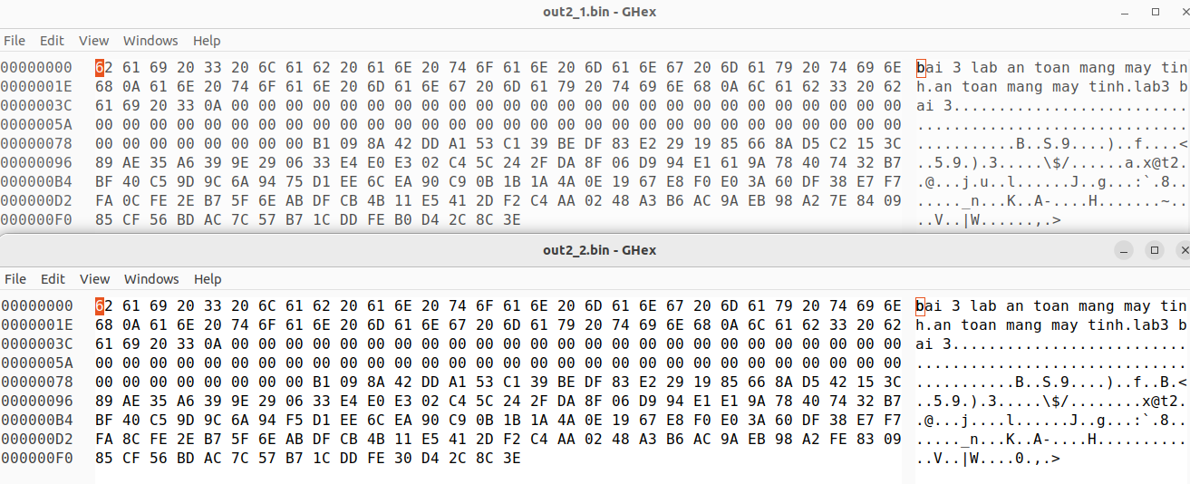

* Trả lời các câu hỏi dưới đây:

**Câu 1:** Nếu độ dài của tệp prefix không phải là bội của 64 thì chuyện gì sẽ xảy ra?

* Nếu độ dài của tệp prefix không phải là bội của 64 thì sau khi thực hiện băm MD5 sẽ được cho thêm padding vào sao cho độ dài của tệp prefix là bội số của 64.

**Câu 2:** Tạo một prefix sao cho nó nặng đúng 64 bytes, chạy lại chương trình và xem kết quả.

* Tạo file Prefix.txt

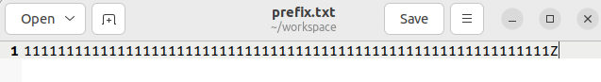

* Thực hiện tạo 2 file **out1.bin** và **out2.bin** bằng chương trình md5collgen đã tạo

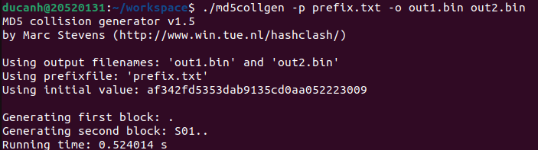

* Thực hiện lệnh **“diff out1.bin out2.bin”** để xem tính đồng nhất của 2 tệp vừa tạo

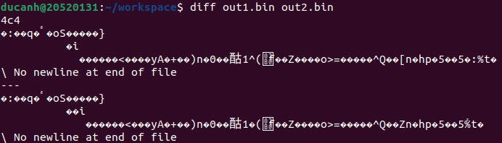

* Xét các tệp sau khi tạo bằng md5sum

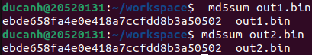

* Tệp **out1.bin** sau khi băm MD5 được mở trên GHEX (Binary Viewer)

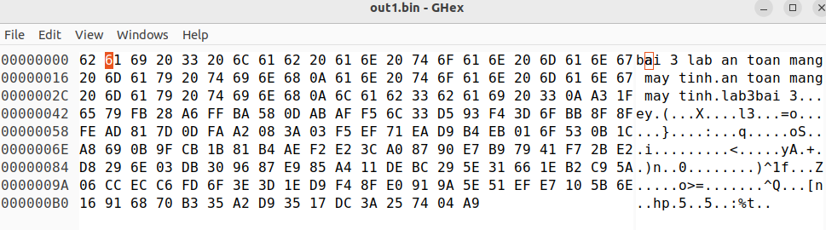

* Tệp **out2.bin** sau khi băm MD5 được mở trên GHEX (Binary Viewer)

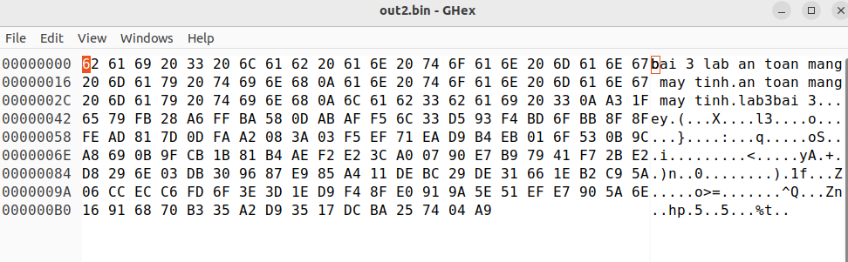

* Kích thước

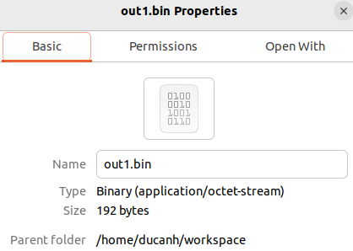

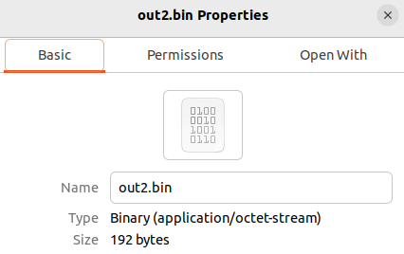

**=> Kết quả:** Khi tạo 1 tệp prefix nặng đúng 64 bytes thì tệp sau khi được chạy qua đoạn chương trình, sẽ yêu cầu thêm 128 bytes để thực hiện hash-collision và tạo ra tệp kết quả đúng 64 + 128 = 192 bytes.

**Câu 3:** Những data (128 bytes) từ những tệp được tạo ra bởi md5collgen có hoàn toàn khác nhau không? Chỉ rõ sự khác biệt đó

* Sử dụng công cụ cmp cho thấy sự khác biệt giữa 2 tệp được tạo ra sau khi chạy md5collgen. Phần lớn các nội dung được thêm vào đều giống nhau, chỉ khác nhau khoảng 6 bytes

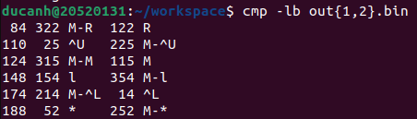

1. **Băm 2 file thực thi với cùng một mã băm MD5**

* Thực thi đoạn code C từ đề bài

#include <stdio.h>

unsigned char xyz[200] = {

/* The actual contents of this array are up to you */

};

int main()

{

int i;

for (i=0; i < 200; i++)

printf(“%x”, xyz[i]);

printf(“\n”);

}

* Chọn 200 phần tử của mảng xyz trong chương trình đầu tiên là 200 giá trị 0x41:

{0x41, 0x41, 0x41, 0x41, 0x41, 0x41, 0x41, 0x41, 0x41, 0x41, 0x41, 0x41, 0x41, 0x41, 0x41, 0x41, 0x41, 0x41, 0x41, 0x41, 0x41, 0x41, 0x41, 0x41, 0x41, 0x41, 0x41, 0x41, 0x41, 0x41, 0x41, 0x41, 0x41, 0x41, 0x41, 0x41, 0x41, 0x41, 0x41, 0x41, 0x41, 0x41, 0x41, 0x41, 0x41, 0x41, 0x41, 0x41, 0x41, 0x41, 0x41, 0x41, 0x41, 0x41, 0x41, 0x41, 0x41, 0x41, 0x41, 0x41, 0x41, 0x41, 0x41, 0x41, 0x41, 0x41, 0x41, 0x41, 0x41, 0x41, 0x41, 0x41, 0x41, 0x41, 0x41, 0x41, 0x41, 0x41, 0x41, 0x41, 0x41, 0x41, 0x41, 0x41, 0x41, 0x41, 0x41, 0x41, 0x41, 0x41, 0x41, 0x41, 0x41, 0x41, 0x41, 0x41, 0x41, 0x41, 0x41, 0x41, 0x41, 0x41, 0x41, 0x41, 0x41, 0x41, 0x41, 0x41, 0x41, 0x41, 0x41, 0x41, 0x41, 0x41, 0x41, 0x41, 0x41, 0x41, 0x41, 0x41, 0x41, 0x41, 0x41, 0x41, 0x41, 0x41, 0x41, 0x41, 0x41, 0x41, 0x41, 0x41, 0x41, 0x41, 0x41, 0x41, 0x41, 0x41, 0x41, 0x41, 0x41, 0x41, 0x41, 0x41, 0x41, 0x41, 0x41, 0x41, 0x41, 0x41, 0x41, 0x41, 0x41, 0x41, 0x41, 0x41, 0x41, 0x41, 0x41, 0x41, 0x41, 0x41, 0x41, 0x41, 0x41, 0x41, 0x41, 0x41, 0x41, 0x41, 0x41, 0x41, 0x41, 0x41, 0x41, 0x41, 0x41, 0x41, 0x41, 0x41, 0x41, 0x41, 0x41, 0x41, 0x41, 0x41, 0x41, 0x41, 0x41, 0x41, 0x41, 0x41, 0x41, 0x41, 0x41, 0x41, 0x41, 0x41, 0x41, 0x41}

* Chương trình tạo file program.c chứa nội dung trên:

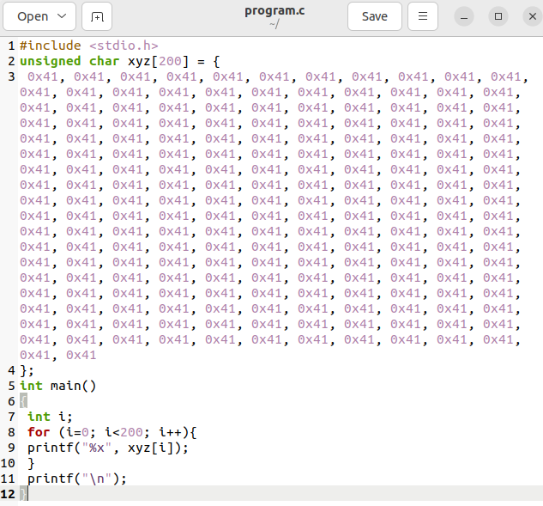

* Tạo thành một chương trình

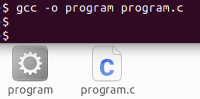

* Compile và chạy chương trình

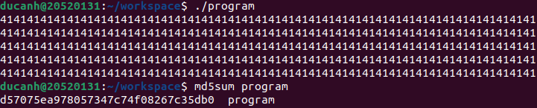

* Sử dụng lệnh xxd và grep để xem nó sẽ ở chỗ nào trong khối md5collgen

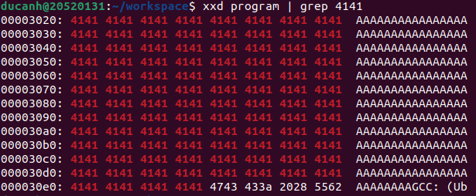

* Trích xuất prefix ra từ chương trình “program”

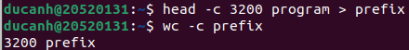

* Trích xuất suffix

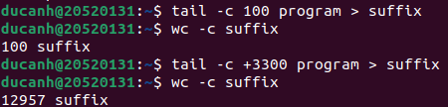

* Tiếp theo sử dụng chương trình md5collgen ở bài 3 để tạo ra 2 nội dung thay thế

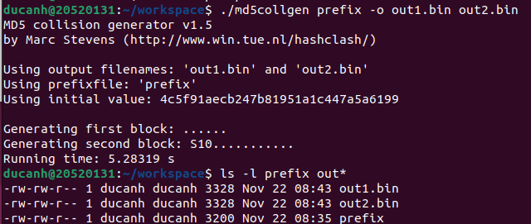

* Vì cấu trúc của một tệp đã được MD5 hash có cấu trúc như sau

MD5 (prefix || P || suffix) = MD5 (prefix || Q || suffix)

* Thực hiện HexDump và lệnh cmp để xem điểm khác nhau giữa 2 tệp .bin tạo ra

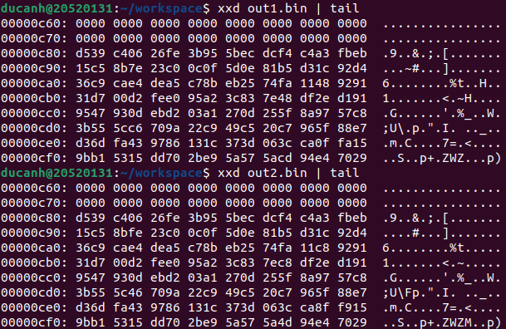

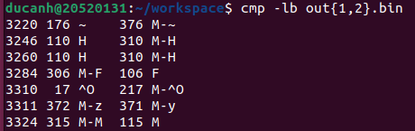

* Lấy 2 đoạn P và Q bằng cách loại bỏ 64 padding, chỉ lấy 128 ký tự cuối

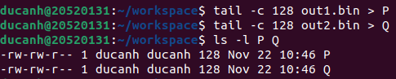

* Thực hiện ghép 3 đoạn prefix, P và Q, suffix vào để tạo thành 2 chương trình program1 và program 2



* Sử dụng md5sum để xét md5 của 2 chương trình

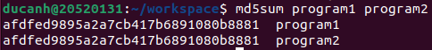

=> Tạo được 2 chương trình khác nhau có cùng mã MD5

1. **Xác minh thủ công chứng chỉ X.509**

**Bước 1:** Tải một chứng chỉ từ một trang web thực. Ở đây nhóm chọn trang web [www.cisco.com](http://www.cisco.com)

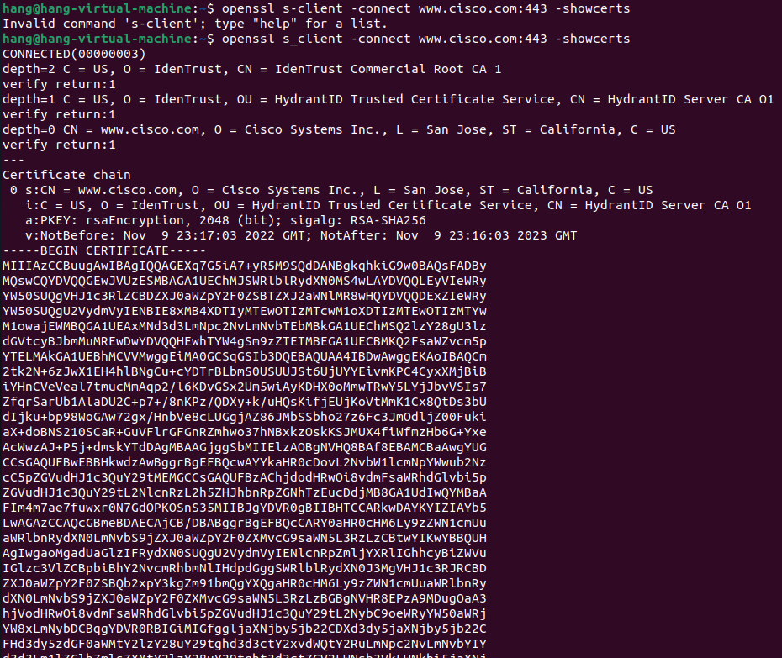

* Sao chép và dán từng chứng chỉ vào ba file.
* File thức nhất là **c0.pem**

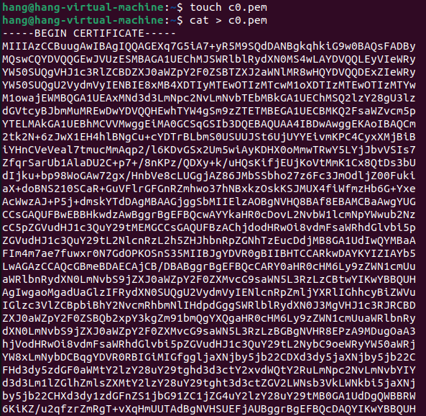

* File thứ hai là **c1.pem**

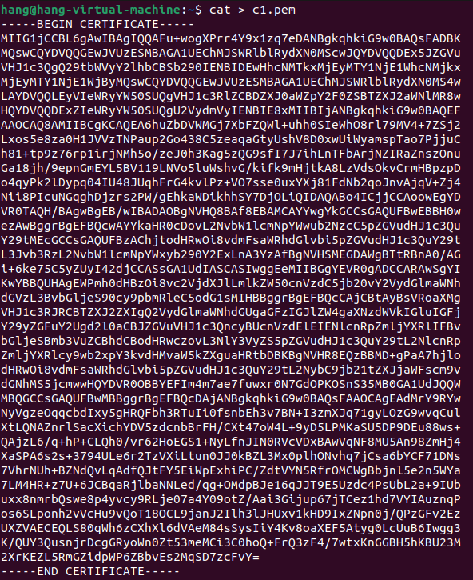

* File thứ 3 là **c2.pem**

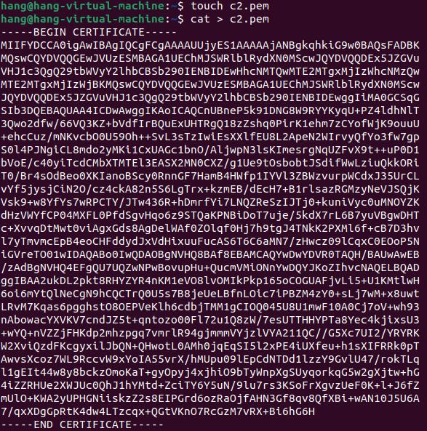

**Bước 2:** Trích xuất khóa công khai (e, n) từ chứng chỉ của tổ chức phát hành

* Sử dụng **-modulus** xuất giá trị n từ chứng chỉ X509



* In tất cả các thuộc tin của chứng chỉ, sau đấy tìm giá trị của exponent (**e**)



**Bước 3:** Trích xuất chữ ký từ chứng chỉ của máy chủ

In ra tất cả các thuộc tính sau đấy tìm phần **“Signature Algorithm”**, chuỗi hex là nội dung của phần chữ ký



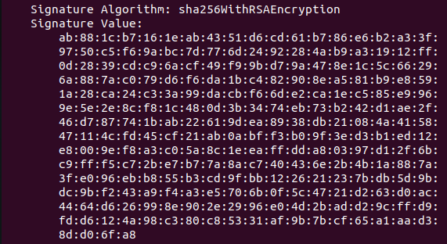

* Lưu Signature Algorithm vào file signature và xóa dấu **“:”** và dấu cách.

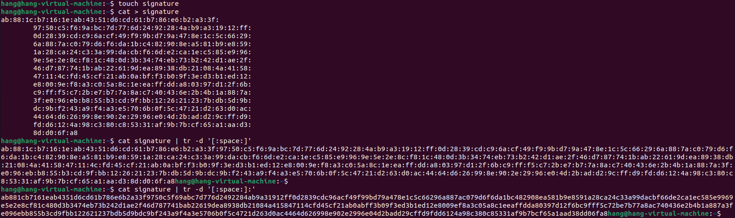

**Bước 4:** Trích xuất nội dung của chứng chỉ máy chủ

* Phân tích chứng chỉ của server
* Thông tin bắt đầu từ dòng highlight đầu tiên là phần thân của chứng chỉ được sử dụng để tạo hàm băm

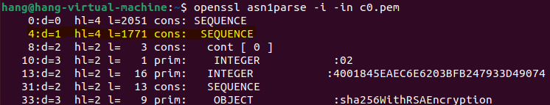

* Dòng trước **“sha256WithRSAEncryption”** cuối cùng (dòng được highlight sau) là phần bắt đầu của chữ ký

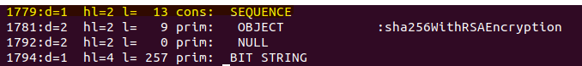

* Chứng chỉ bắt đầu từ offset 4 đến 1778.
* Sử dụng **-strparse** để lấy nội dung từ offset 4 để lấy phần thân của chứng chỉ server



* Tính giá trị băm(H) của phần thân chứng chỉ



**Bước 5:** Xác minh chữ kí số

* Tìm thông điệp mã hóa M

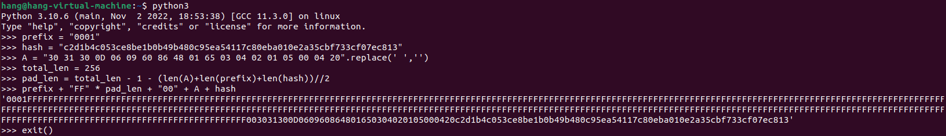

* Viết chương trình **verify.c** để kiểm tra
* Hàm trả về chuỗi có thể in được chứa mã hoá thập lục phân. Sau đó phải giải phóng chuỗi bằng OPENSSL_free()

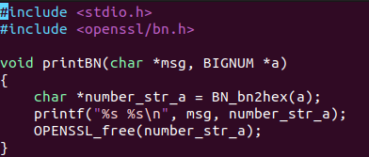

* Hàm main giải mã chữ ký số S cùng PU(n, e) và thông điệp đã mã hoá với PR(d, e) để tìm M

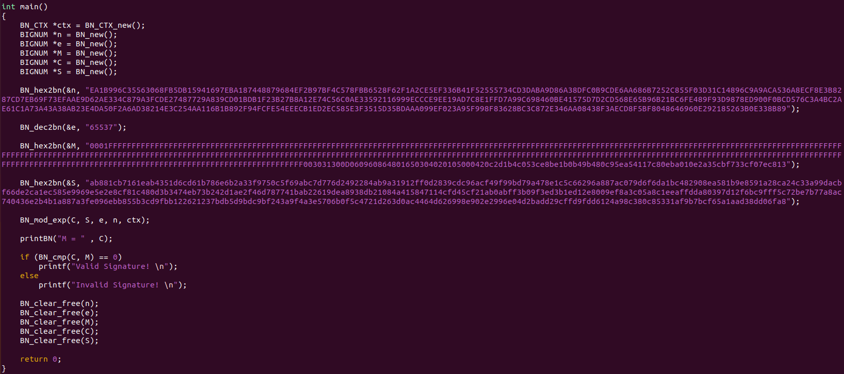

* Thực thi chương trình verify.c để kiểm tra (phần đã highlight)



1. **Ứng dụng phát triển dự trên bài 3 của bài thực hành trước**

* Phía bên server khởi tạo thread và các socket để Client có thể kết nối vào

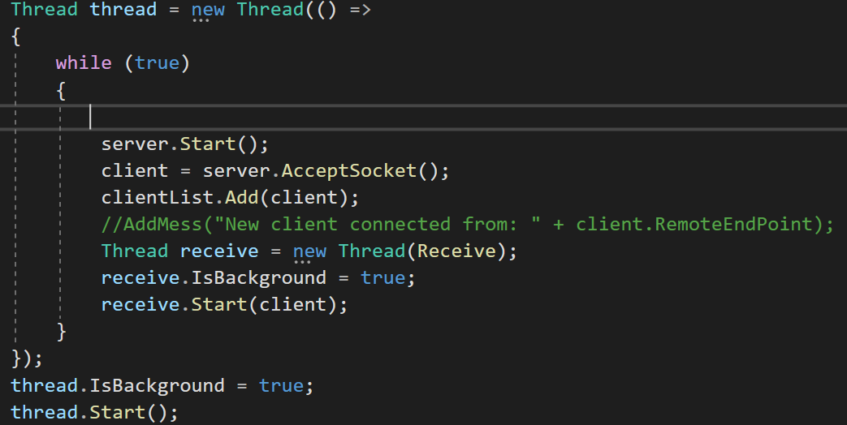

* Bắt socket vào server và thực hiện gửi key vào server

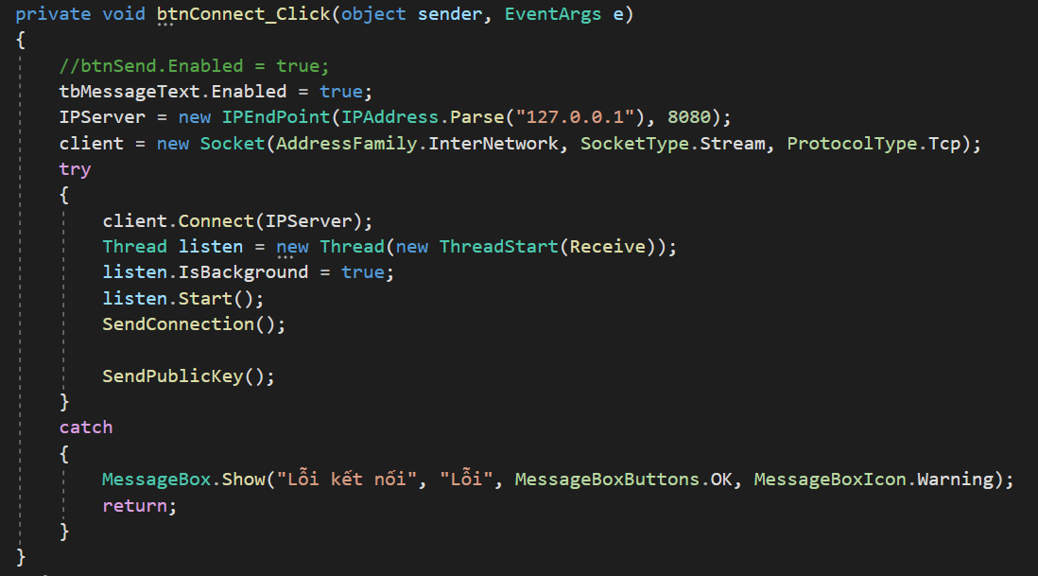

* Định hướng chức năng: Khi client kết nối vào server, mỗi client sẽ tạo riêng cho mình 1 cặp khóa và gửi nó vào server, server sẽ lưu những cặp khóa đó. Khi có một client khác kết nối vào server thì server sẽ gửi khóa public của các client trước đó cho nó và bắt đầu thực hiện chat.
* Vấn đề bất cập: Do chương trình chỉ sử dụng chung một thread cuả server và chưa cập nhật kịp do vấn đề về thời gian, các khóa mà client sau gửi vào server sẽ không được gửi cho các client trước đó nên đã xảy ra tình trạng 1 chiều, các client trước có thể gửi tin nhắn vào chat box nhưng các client sau không thể gửi được tin nhắn.
* Hướng giải quyết: Update chương trình thành sử dụng tcp client để có thể đồng thời định danh cho nhiều client cũng như có thể lưu được những cặp khóa của các client về sau một cách dễ dàng hơn.

1. **TÀI LIỆU THAM KHẢO**

[1] <https://learn.microsoft.com/en-us/dotnet/api/system.security.cryptography.hashalgorithm?view=net-6.0>